AULA SOCIAL

AUTONOMíA 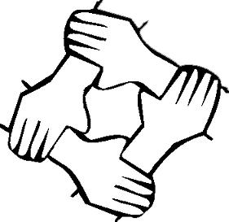 INDAUTXU 27º edición / 2022

http://aulasocialautonomiaindautxu.blogspot.com

“Abusos sexuales a menores en la iglesia: prevención y atención a las víctimas”

PONENTES: Carlos Olabarri y María Gómez.
Miembros de la Comisión de Prevención de Abusos Sexuales de la Diócesis de Bilbao.

DIA - Lunes 30 de mayo a las 8 de la tarde.
LUGAR – En la iglesia de El Pilar, calle Iparragirre 58 de Bilbao

